一、是非判断（对的在括号内打“√”，错的打“×”）
1. 实际电压源外接负载，当负载开路时，该电压源内部有电流有功率损耗。 （ ）
2. 在电感性负载两端并联一合适大小的电容，可以提高功率因数减小线路的损耗。（ ）
3．电流的正方向就是电流的实际方向。 （ ）
4. 电压的极性（方向）是从高电位指向低电位。 （ ）
5. 稳压二极管的稳压区是反向击穿区。 （ ）
6. 晶体三极管和场效晶体管均为电流控制型器件。 （ ）

- 单项选择
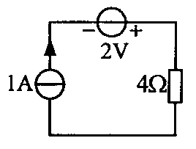
1．右图所示电路中，输出功率的是
A．电压源
B．电流源
C．电压源和电流源
D．不能确定
2．右图所示电路中，电压等于
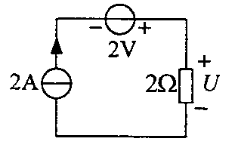
A．2V
B．3V
C．4V
D．6V
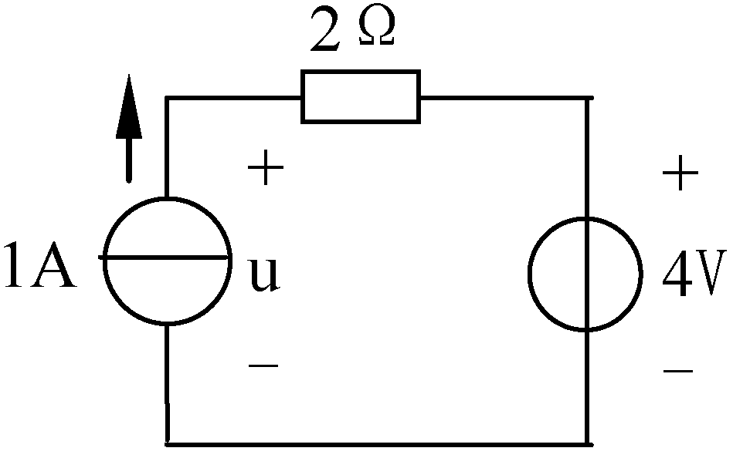
3．右图所示的电路中电压u=
A.2V B.6V
C.3V D.4V
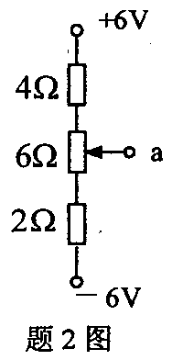
4．右图所示电路中，a点电位变化的范围是
A．－4～＋2V
B．－3~＋3V
C．－2~＋4V
D．－1~＋5V

5．右图所示电路中，a点电位等于
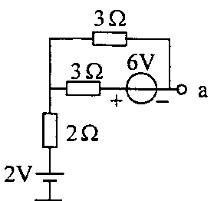
A．-1V
B．-4V
C．+1V
D．+5V
6.NPN型双极晶体管处于放大工作状态时，各电极电位关系为
A.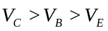 B.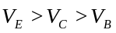
C.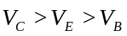 D.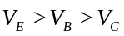
7．小功率硅三极管工作在放大状态时，U_{BE}的电压约为
A．0.2V B．0.3V
C．0.7V D．1V
三、填空题（将答案填入空格内）
1．任何一个完整的电路都必须有 、 和 三个基本部分组成。具有单一电磁特性的电路元件称为 电路元件，由它们组成的电路称为 。

2. 某晶体三极管三个电极的电位分别是：V₁=2V,V₂=1.7V，V₃=-2.5V，可判断该三极管管脚“1”为 极，管脚“2”为 极，管脚“3”为 极，且属于 材料 型三极管。

3. 左下图所示电路中，已知E1=7V，E2=8V，E3=15V， R1= R2= R3=5Ω，则：
U_{BA}= ，P_{E2}= 。（注明是吸收还是释放）
R₁
_
+

_
+

+
_

R₂
R₃
E₁
E₂
E₃
B
A
R
D₁
3V
+
_
3V
_

+

D₂
+
_
U_{o}
5V
+
_

4. 右上图所示电路中，二极管导通时U_{D}=0.7V，则输出电压Uo= 。

四、图示电路中，已知：U_{S}=12V，I_{S1}=0.75A，
I_{S2}=5A，R₁=8Ω，R₂=6Ω，R=6Ω，R_{L}=9Ω。用电源等效变换法求电流I。

R₁
R_{L}
R₂
R
I_{S1}
I_{S2}
U_{S}
I

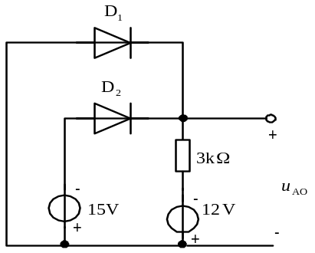
五、电路如图所示，二极管D1，D2 均为理想元件，求电压
u_{AO}。判断二极管的工作状态为：D₁ ，
D₂ 。（选填：导通，截止）

